____________________________________________
Contra’ Lampertico, 16 - Vicenza tel. 0444/506361 cellulare 3385074151
circolovicenza@alice.it www.unicreditcircolovicenza.it

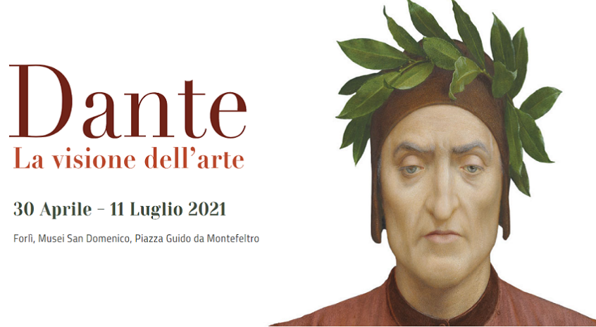
Circolare n. 40

SABATO 03 LUGLIO
ORE 06.30 PARTENZA DA PARCHEGGIO VICENZA OVEST ORE 07.00 PADOVA INGRESSO PARCHEGGIO IKEA IN PULLMAN GRAN TURISMO DOTATO DI TUTTI I COMFORT
SOSTA LUNGO ILPERCORSO ORE 09.30 ARRIVO A FORLI’ – Musei di San Domenico ORE 10.00 + ORE 10.20 INGRESSO ALLA MOSTRA CON VISITA GUIDATA
Forlì città ghibellina degli Ordelaffi, fra il 1302 e il 1313, ospitò in varie occasioni l’esule poeta. L’esposizione intende restituire una rilettura della figura di Dante e della sua opera attraverso le immagini che lo hanno reso celebre in tutto il mondo, in un arco temporale che va dal Duecento al Novecento. L’obiettivo è di presentare le molteplici traduzioni figurative della potenza visionaria del poeta, con particolare attenzione alle analogie tra le sue vivide parole e circa 300 opere d’arte con cui gli artisti ne hanno dato interpretazione nei secoli: Giotto, Beato Angelico, Michelangelo, Tintoretto fino ad arrivare ai maestri del secolo scorso.
Ma in Romagna è viva anche l’arte della gastronomia e allora:
ORE 13.00 circa pranzo presso il ristorante Casa Artusi a Forlimpopoli: Antipasto di pomodori ripieni, cocomero e maggiorana – Tortelli burro, salvia, tartufo e parmigiano reggiano 30 mesi – Pollo al diavolo con frico’ al basilico – Mascarpone al cioccolato – ¼ vino in bottiglia, ½ l. minerale, caffè e coperto.
Nel pomeriggio visita con guida a Casa Artusi: centro di cultura gastronomica dedicato alla cucina domestica, che include: la corte, la galleria delle ricette, la Chiesa dei Servi di Maria, il loggiato, la biblioteca e i cimeli di Pellegrino Artusi e infine la scuola di cucina.
ORE 17.30 circa partenza via autostrada con rientro previsto in serata.
QUOTA DI PARTECIPAZIONE € 95,00
La visita sarà effettuata con un minimo di 25 partecipanti. Responsabile Bisollo Maurizio (333-6840668)
ATTENZIONE: iscrizioni entro il 15 giugno con mail al Circolo. Durante la gita verrà raccolto il modulo di adesione firmato. Numero massimo partecipanti → 35.
Prima della partenza verrà consegnato ai partecipanti un memorandum per affrontare il viaggio in serenità e nel rispetto delle norme di sicurezza anti COVID.
3 giugno 2021 il Circolo
Modulo di adesione alla circolare n° 40 Dante. La visione dell’arte. Forlì 03 luglio 2021

Il sottoscritto _________________________________________________________

socio effettivo ⃝ socio aggregato ⃝ familiare ⃝

e-mail _________________________ cellulare ______________________________

iscrive sé stesso e i seguenti familiari e/o soci

nome e cognome ________________________________________

nome e cognome_________________________________________

e autorizza l’addebito di € _________________ sul cc. n° ____________________

presso filiale n° _________ di _____________________

Data __________________ firma _________________________

PRIVACY: Avendo preso atto dell’informativa fornitami da UniCredit Circolo Vicenza sui contenuti, diritti e doveri sanciti dal Regolamento Europeo (UE / 2016/679) in tema di protezione dati, informativa comunque sempre consultabile sul sito del Circolo stesso (unicreditcircolovicenza.it) consento a UniCredit Circolo Vicenza di trattare i miei dati per l’organizzazione ed erogazione dei servizi richiesti in questa circolare

Firma _________________________________

RESPONSABILITA’: Il partecipante è consapevole che la sua partecipazione (e quella dei propri familiari) alle manifestazioni del Circolo Vicenza o ad attività patrocinate dal Circolo, avviene a suo rischio e pericolo e sotto la propria responsabilità. È consapevole altresì di sollevare il Circolo Vicenza, l’organizzazione, i suoi rappresentanti ed aiutanti, le autorità e le altre persone collegate con l’organizzazione delle manifestazioni, da ogni e qualsiasi responsabilità per danni e inconvenienti che a lui derivassero o derivassero a terzi, o a cose di terzi, per effetto della sua partecipazione alle attività istituzionali, rinunciando a priori a qualsiasi rivalsa e ad ogni ricorso ad autorità non considerate dalle vigenti norme.

Firma _________________________________

LIBERATORIA/AUTORIZZAZIONE PER LA PUBBLICAZIONE DI FOTO: A titolo gratuito, senza limiti di tempo, anche ai sensi degli artt. 10 e 320 codice civile e degli artt. 96 e 97legge 22.4.1941, n. 633, Legge sul diritto d’autore, alla pubblicazione delle proprie immagini sul sito internet di UniCredit Circolo Vicenza, nonché autorizza la conservazione delle foto e dei video stessi negli archivi informatici di UniCredit Circolo Vicenza e prende atto che la finalità di tali pubblicazioni sono meramente di carattere informativo ed eventualmente promozionale.

Firma _________________________________

